Міністерство освіти та науки, молоді та спорту України

Національний університет «Львівська політехніка»

Кафедра САПР

Звіт

до лабораторної роботи №1

на тему:

«Налаштування Eclipse IDE для роботи з програмним середовищем JADE»

з курсу: «Методи проектування мультиагентних систем»

Виконав:

студент групи СПКc-11

Штогрин Олег

Прийняв: Романюк А. Б.

Львів 2014

1. **МЕТА РОБОТИ**

Налаштувати програмне забезпечення для виконання циклу лабораторних робіт.

1. **КОРОТКІ ТЕОРЕТИЧНІ ВІДОМОСТІ**

Java Agent Development Framework (JADE) — програмне середовище розроблення мультиагентних систем і додатків, яке підтримує стандарти для інтелектуальних агентів [FIPA](http://ru.wikipedia.org/w/index.php?title=FIPA&action=edit&redlink=1).

До складу JADE входять:

* динамічне середовище виконання агентів (середовище де JADE агенти можуть “жити”) . Агенти реєструються і працюють під керівництвом середовища;
* бібліотека класів, які використовуються для розробки агентних систем;
* набір графічних інструментів для адміністрування та спостереження за життєдіяльністю активних агентів.

Програмне середовище Jade підключається до будь-якого Java-проекту.

Агентна платформа керує життєвим циклом агентів, забезпечує обмін повідомленнями між агентами та пошук агентів.

Агентна платформа Jade для будь-якого універсального середовища розробки – звичайна бібліотека, яку можна підключити. Розглянемо процес підключення з врахуванням єдиної відмінності, яка полягає в тому, що при запуску потрібно запустити Jade і передати йому імена класів агентів, як параметри командної стрічки.

1. **ВИКОНАННЯ ЗАВДАННЯ**

Для початку роботи з середовищем JADE необхідно спочатку налаштувати Eclipse IDE (рис. 3.1).

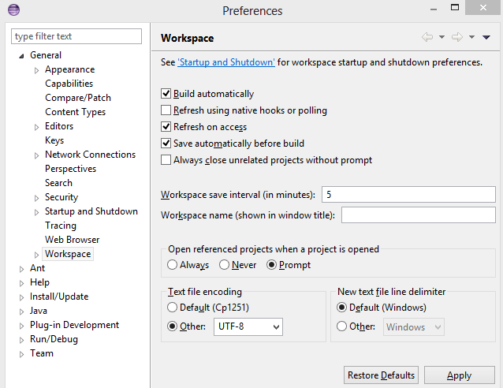

Рис. 3.1. Налаштування середовища Eclipse

Потім створюємо новий java-проект та імпортуємо бібліотеки, необхідні для роботи з JADE (рис. 3.2).

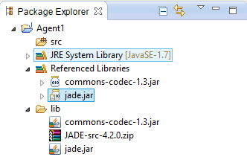

Рис. 3.2. Імпортування бібліотек для роботи з JADE в середовище Eclipse

В цій лабораторній роботі ми використовували тестовий проект. Код класів цього проекту наведений на рис. 3.3-3.4.

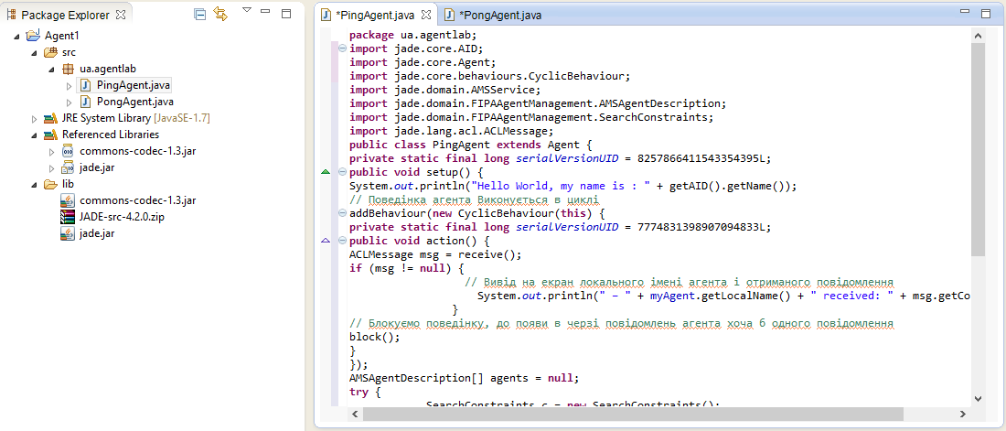

Рис. 3.3. Код класу PingAgent.java

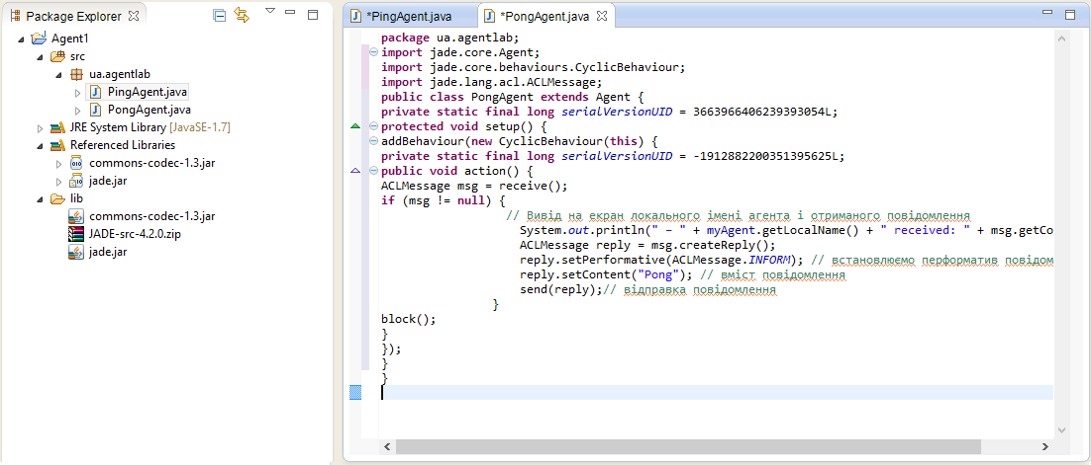

Рис. 3.4. Код класу PongAgent.java

Для запуску агентів потрібно здійснити налаштування в меню Debug Configurations. У вкладці “Arguments” можна задати ініціалізацію агентів (рис. 3.5.).

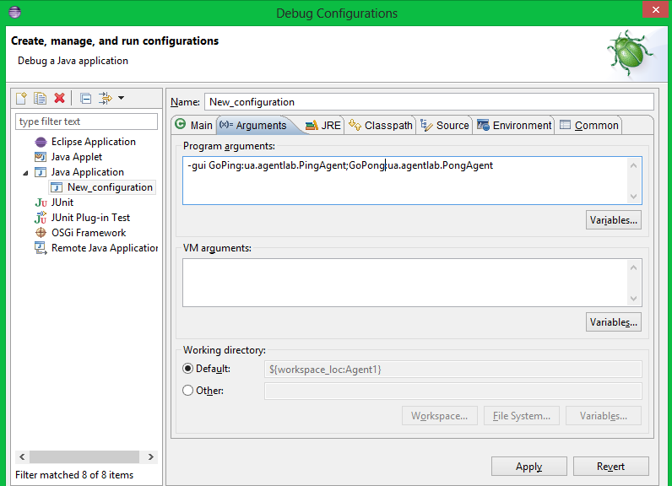

Рис. 3.5. Налаштування запуску програму

В результаті запуску проекту, з’явиться вікно “JADE Remote Agent Management” (рис. 3.6.).

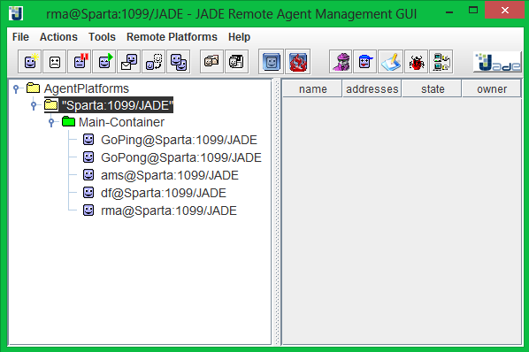

Рис. 3.6. Вікно “JADE Remote Agent Management”

1. **ВИСНОВОК**

В цій лабораторній роботі я навчився підключати та налаштовувати середовище JADE, а також написанням агентів за допомогою цього середовища в Eclipse IDE. За допомогою середовища JADE можна створювати мультиагентні програмні системи з використанням мови програмування JAVA. Також в цьому середовищі є GUI-середовище – “JADE Remote Agent Manager”, яке з’являється після запуску проекту та дозволяє налаштовувати запрограмовану мультиагентну систему.